Өтінім

Сынып жетекшінің Т.А.Ә (толық) | Ижанова Гулназия Бакытжановна
Қала\аудан | Түркістан облысы,Бәйдібек ауданы
Сынып сағаты тақырыбы | Қазақстан-Республикам менің!
Жеке телефон  Е-mail | 8 771 793 15 29  Izhanovagulnazia604@gmail.com
Білім беру мекемесі (толық атауы,мекен жайы,телефон) | «Есіркеп батыр атындағы жалпы білім беретін мектеп» КММ  Т.Рысқұлов көшесі 35 а

Сынып жетекшінің аты-жөні |  | Ижанова Г.Б
Күні: |  | 24.10.2023ж
Сынып: 2 «Б» | Қатысушылар саны: |  | Қатыспағандар саны:
Сынып сағатының тақырыбы
Тәрбие жұмысының бағыты |  | Ұлттық мүдде
Мақсаты |  | - Ұлттық мұраға ұқыпты қарау;  - Оқушыларды туған жерін, туған елін, халқын ардақтап өтуге үйрету. Бақытқа жетер даңғыл жолдың бірі - туған Отанды сүюден басталатынын түсіндіру;

Тәрбие сағатының барысы

Барысы | Тәрбие сағатындағы орындалуы тиіс іс-әрекеттер | Ресурстар
Алғашқы кезең | Психологиялық ахуал қалыптастыру  Сәлемдесу  Топқа бөлу  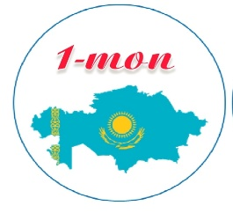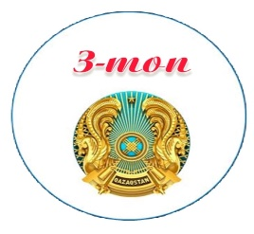  Әнұран шырқау    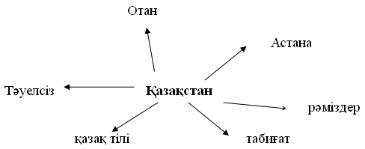 | Шаттық шеңберіне тұрып сәлемдеседі.  Оқушылар топқа бөлініп отырады.  https://www.youtube.com/watch?v=-eh5T2Uqfjw  Қазақстан сөзіне топтастыру  тапсырмасын жасайды
Негізгі бөлім  25 мин  Поэзия минуты | Мұғалім: Бүгінгі тәрбие сағатымызды Республика күніне арнасақ деймін. Бұл тәрбие сағатында Қазақстан атты елде туып, қазақ атты ұлт болғандарыңа мақтануға және бар ел байлығын, мұрасын бағалап, қасиет тұтуға үйретсем деймін. Сендерге рух, ой беретін өлең шумақтарын ұсынған болатынмын. Мәнерлеп оқып берулеріңді және өз ойларыңды айтуларыңды сұраймын.  1-оқушы-Қошқар:  Менің елім Тәуелсіз Қазақстан  Бейбіт-жерім-Алтын күн,ашық аспан  Бақытты балалығым үшін саған  Алғыс айтам батыр халқым,даңқы асқан! Деген өлең жолдарын оқып,Тәуелсіз Қазақстанда туғанымды мақтан етемін.  2-оқушы-Қадыр:  Мен оның түнін сүйем, күнін сүйем,  Ағынды өзен, асқар тау, гүлін сүйем,  Мен оның қасиетті тілін сүйем,  Мен оның құдіретті үнін сүйем. -деп М.Мақатаев атамыз айтқандай Отанды сүю борышымыз деп білеміз.  3-оқушы- Ақниет:  Сендердікі өмір,қоғам, заман да  Сән түзеген қалаң менен далаң да.  Барлығы да мұра болмақ әманда,  Болашақ деп аталатын Адамға.» М.Мақатаев Қазақстан байлығын болашақ біздерге мұра етіп қалдырды.  4-оқушы-Айсезім:  Біздер үшін Отан жалғыз, Ту жалғыз,  Қорғамасақ несін ұл боп туғанбыз?!  Кіндігіміз тар қапаста кесіліп,  Ит көйлекті қанды жаспен жуғанбыз.деп жырлағандай Отанымызды қорғап,Туымызды құлатпай,Әнұранымызды әлемге танытуымыз керек.  5-оқушы-Назгул: Үш бақытым!  Бақытым бар үшінші – Отан деген,  Құдай деген кім десе, Отан дер ем!  ... Оты сөнген жалғанда жан барсың ба?  Ойланбай – ақ кел дағы от ал менен. Әрқашан Қазақстан Отанымды мақтан етіп,қазақ тіліммен бірге өркендеймін.  Мұғалім:  Республика – сенің туған жерің, елің, Отаның. Ал енді, осы Қазақстан Республикасы туралы видео таныстырылымға назар аударайық.  «Кинолента әдісі» арқылы Республика күні мерекесі туралы оқушылармен ой бөлісу  Кез келген ел азаттыққа қол жеткізген күнін ардақ тұтады басқа мерекелерден айрықша қастерлейді. Қазақстан биыл алғаш рет  «25 қазанды ұлттық мереке» ретінде атап өтпек. Ол мейрам «Республика күні» деп аталады. Қазақстан бұл мерекеден 2009 жылы бас тартқан болатын. Міне, 13 жылдан соң, президент Республика күнін қайтарып, оған жаңа маңыз бен мазмұн берді.  1990 жылы қазан айының 25-і күні Қазақ КСР Жоғарғы Кеңесінің шешімімен «Қаз КСР-нің мемлекеттік егемендігі туралы» декларация қабылданды. Сол сәттен бастап-ақ егеменді Қазақстан өзіндік көзқарасы бар жеке мемлекет ретінде таныла бастады. Қабылданған декларация Қазақстанның болашақ тәуелсіздігінің іргетасы саналды. Бұл акт арқылы әлем картасындағы жаңа мемлекет – Қазақстан Республикасының негізі қаланды. Қазір бұл күн мемлекеттік масштабта атап өтіліп, мереке ретінде тойланады.  2001 жылы 13 желтоқсанда қабылданған «Қазақстан Республикасындағы мерекелер туралы» №267 заң бойынша бұл күн мемлекеттік мерекелер қатарына қосылды.  Қыркүйек айының ортасында Қазақстан Республикасының парламенті "Қазақстан Республикасындағы мерекелер туралы" заңға түзетулер енгізді. Құжатқа сәйкес, Республика күні яғни 25 қазан – ұлттық мерекеге, ал Тәуелсіздік күні яғни 16 желтоқсан – мемлекеттік мерекеге айналды. | Оқушылардың тақпақтары тыңдалады.  Видеоролик көрсетіледі.    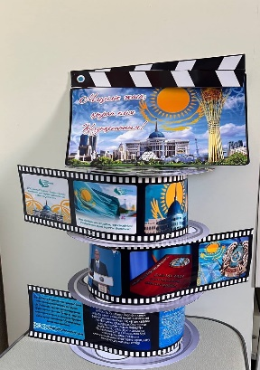
Қоры  тынды  10 мин  Кері байланыс | Мұғалім: Міне, көрдіңдер ме? Біз қандай жасампаз елміз! Бірақ бақытымыздың баянды болуы сендерге байланысты. Оқушылардан болашақта кім болатынын және ұрпағына қандай мұра қалдыратынын сұрайды.  «Сәттілік дөңгелегі»ойыны  -1. Әнұранның сөзі мен өленінің авторларын ата?  (сөзі: Жұмекен Сабырұлы Нәжімеденов., Н.Ә.Назарбаев; композитор: Ш.Қалдаяқов 2006 ж)  –Қазақстанның тұңғыш президенті кім?  -16-желтоқсан қандай күн?  -Мемлекетіміздің астанасы қай қала?  -Қазақтың қазақтығын танытатын нышандары нелер?  -Ұлттық теңге қай жылы қабылданды? 1993 15-қараша  -Қазақстанда қанша ұлт өкілдері тұрады? (130 дан астам)  - Қазақстанның тұңғыш ғарышкері кім?  -Туда не бейнеленген? Есіңе түсіріп жауап берші  «Туған жерді гүлдендір»  (Балалар алдын-ала суреттері жапсырылған түрлі түсті гүлдерді алып, әуен ырғағымен жүріп, Қазақстан картасына апарып гүлдерін орналастырады.)  Мұғалім:  -Балалар, Туған жерді гүлдендірер ұл-қызы, міне, сендерсіздер. Еліміздің келешек тағдыры, Қазақстан ертеңі өз қолдарыңызда. Туған елдеріңді өркениетті мемлекеттермен терезесі тең, керегесі кең ететін - сендер. Ол үшін терең әрі жан – жақты білімді болу – міндеттерің. | Ойтолғау жүргізіледі.  Оқушылар өз ойларын ортаға салады./  